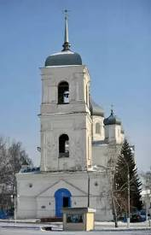
9 февраля во время рабочей поездки в Репьевский район губернатор области А. В. Годеев посетил нашу школу. Педагогическому коллективу и ученикам школы есть чем гордиться. Условия обучения в самой большой школе района не хуже, чем в городских школах. Волнение в период подготовки к встрече было огромное, хотелось показать все лучшее что есть у нас.
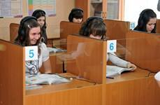
Губернатор осмотрел классные кабинеты, в том числе оснащенный по последнему слову техники лингафонный кабинет, медиацентр, кабинет дистанционного обучения. В лингафонном кабинете, где проходил урок, Алексей Васильевич поинтересовался, собирается ли кто-либо продолжить обучение в ВУЗах по специальностям, связанными с изучением иностранных языков. Губернатор рассказал ребятам о том, что для успешной работы в дальнейшем необходимо знание двух языков. Например, компания «Сименс» оплачивает работу специалистов такого уровня в два раза выше.
В медиатике Алексей Васильевич пообщался с группой учащихся – членов отряда волонтеров «Энтузиасты». 15 февраля эти ребята будут принимать участие в зональном фестивале волонтерских отрядов в г. Лиски. Ребята рассказали гостю о своей работе, традициях школы по работе в рамках программы по формированию здорового образа жизни.
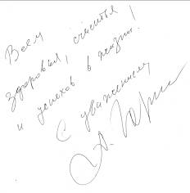
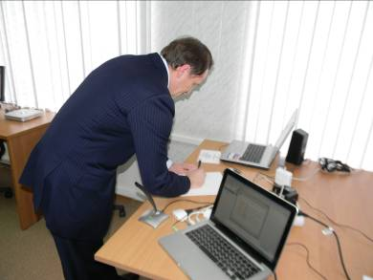
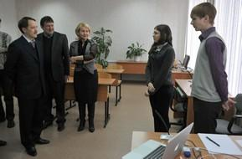
Дистанционный центр, кстати, - это одно из последних новшеств школы, оборудование для него поступило только в декабре прошлого года. Центр позволит школьникам дистанционно обучаться в учебных заведениях области, через Интернет взаимодействовать с другими школами. Проект стартует уже с сентября следующего учебного года, но уже сейчас можно посмотреть, как все это будет происходить. Посредством установленного сеанса связи с соседней МКОУ Бутырская школа, которая получила такой же дистанционный центр, Алексей Васильевич пообщался с директором этой школы Светланой Сухановой, поинтересовался у нее количеством учеников, комплектацией классов, проблемами.
Также губернатор побеседовал с членами клуба Любителей информатики, ребята рассказали, чем занимаются, в частности, о создании электронной школьной газеты «Мы вместе!» и попросили его оставить для школы автограф. Губернатор пожелал ребятам здоровья, счастья и успехов в жизни.
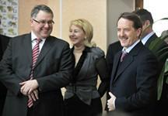
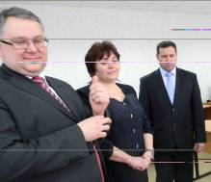
Директор школы Елена Ивановна Гостева рассказала, что в 2007 году в школе проводился капитальный ремонт, и все четыре этажа учебного заведения были отделаны панелями ПВХ. В ходе очередной проверки Госпожнадзора выяснилось, что в соответствии с новыми нормами нужно заменить внутреннюю отделку стен коридоров на всех этажах школы. Глава администрации Репьевского района Михаил Петрович Ельчанинов сообщил губернатору, что своими силами район не сможет произвести ремонт, и попросил рассмотреть возможность финансирования ремонта школы из средств областного бюджета. Алексей Гордеев пообещал взять этот вопрос на контроль.
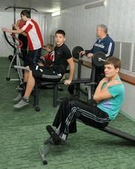
Далее высокопоставленные гости спустились в школьный тренажерный зал. Директор школы Елена Гостева отметила, что после введения третьего часа физкультуры тренажерный зал здорово помогает справляться с возросшей нагрузкой на спортзал, часть занятий проходит здесь. Руководитель департамента образования, спорта и молодежной политики Олег Мосолов рассказал о том, что в следующем учебном году Репьевская школа включается в пилотный проект по внедрению федеральных государственных стандартов основной школы, что позволит еще более основательно пополнить материальную базу школы, в том числе современным компьютерным оборудованием.
Школа губернатору понравилась и всем приятно было слышать из уст первого лица области, что наши ребята ни в чем не уступают городским.
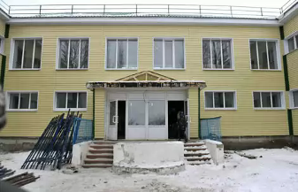
Как отмечалось выше губернатор пообещал помочь в проведении ремонта школы. К следующему учебному году планируется провести демонтаж пластика и отделку коридоров современными экологически безопасными материалами. Алексей Васильевич согласился с тем, что школе необходим актовый зал и нацелил руководителей района на необходимость подготовки проектной документации. Это дело, конечно, не быстрое и дорогостоящее. Но надеемся, что в недалеком будущем актовый зал в школе будет.
Затем губернатор проинспектировал ход капитального ремонта детского сада «Солнышко».
Репьёвский детский сад был построен в 1976 году, и с момента открытия капитальный ремонт не проводился. В ходе реконструкции появится 20 дополнительных мест для детей. На сегодняшний день в здании проведена замена электрики, систем водоснабжения и канализации, перекрыта кровля, идет отделка внутренних помещений. Весной начнется благоустройство территории: будут разбиты газоны, высажены деревья, установлены игровые площадки.
Директор подрядной организации ООО «Репьёвский строитель» Сергей Гнатюк сообщил, что объект планируется сдать к ноябрю 2012 года. Губернатор призвал строителей оптимизировать работу и сдать объект летом, чтобы в сентябре детский сад уже начал работу.

